附件1

深圳市宣传文化基金2026年度项目
网上申报流程说明

一、打开网址（仅社会组织、团体和企业需要操作,市、区预算单位从第二步开始）（市、区宣传文化系统的预算单位和三大文化集团申报工作另行通知）
打开Microsoft Edge、360、谷歌、腾讯 浏览器，在地址栏输入网址：https://cqt.szfb.sz.gov.cn，进入深圳市财政专项资金统一管理平台发布的“深圳市宣传文化发展专项资金（事业方向）2026年度专项”，在“立即申报”处点击下方链接跳转至宣传文化基金项目申报系统。

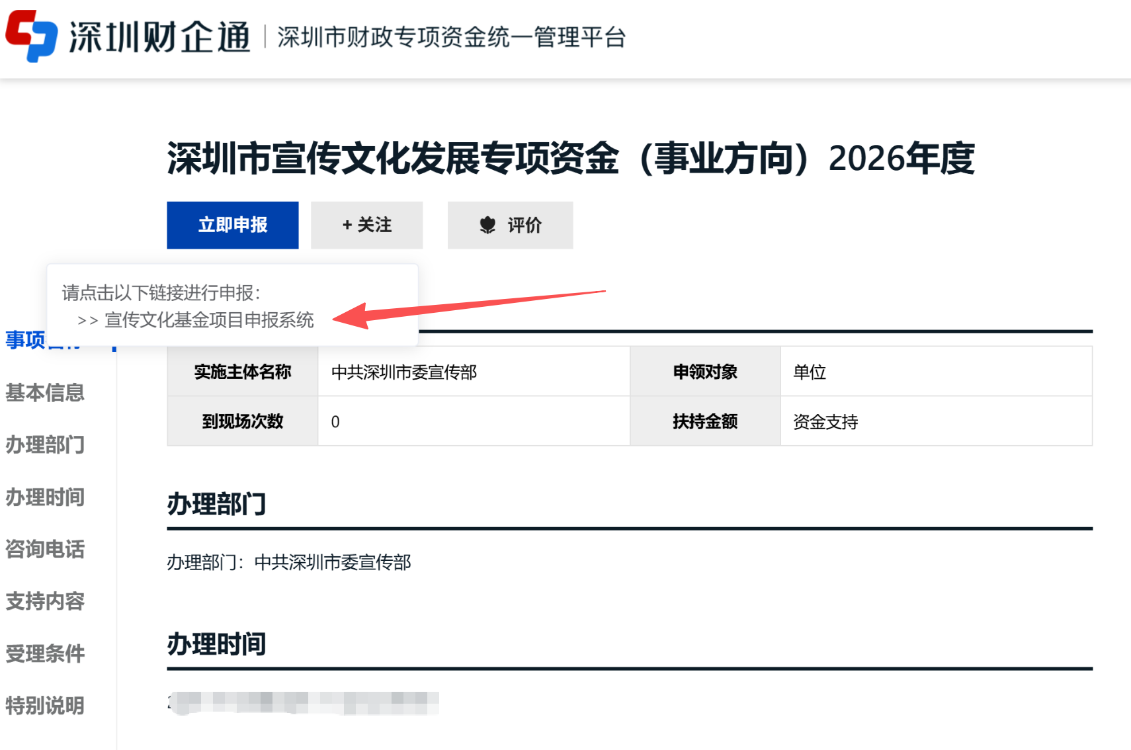

二、登录系统
打开Microsoft Edge、360、谷歌、腾讯 浏览器，在地址栏输入网址：http://www.szcf.org.cn或从深圳市财政专项资金统一管理平台“深圳市宣传文化发展专项资金（事业方向）2026年度专项”链接进入宣传文化基金网站首页，进入系统的登录窗口。
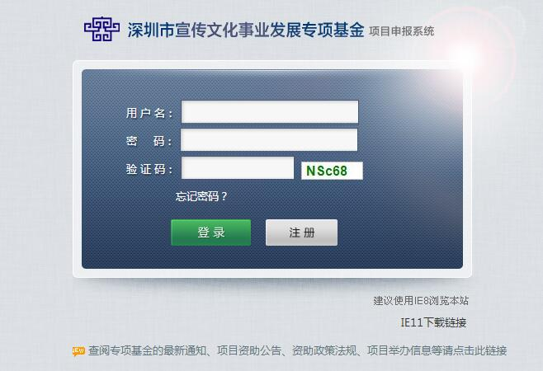
三、注册
新用户需完成注册。点击登陆注册界面的注册按钮,回转到如下界面，输入您的邮箱地址后点击确认。系统将会发送注册链接到您的邮箱。
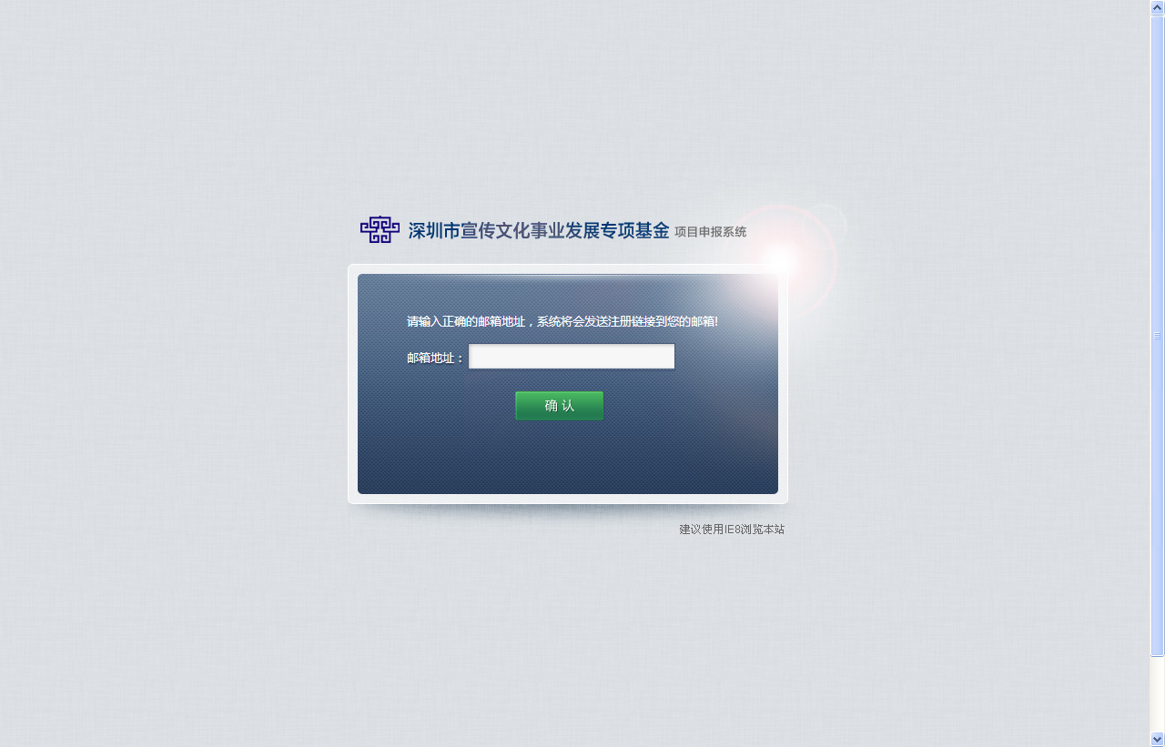
发送到邮箱的内容：
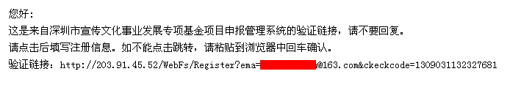

四、填写注册资料
点击邮箱内的验证链接转入申请单位注册信息填写界面：
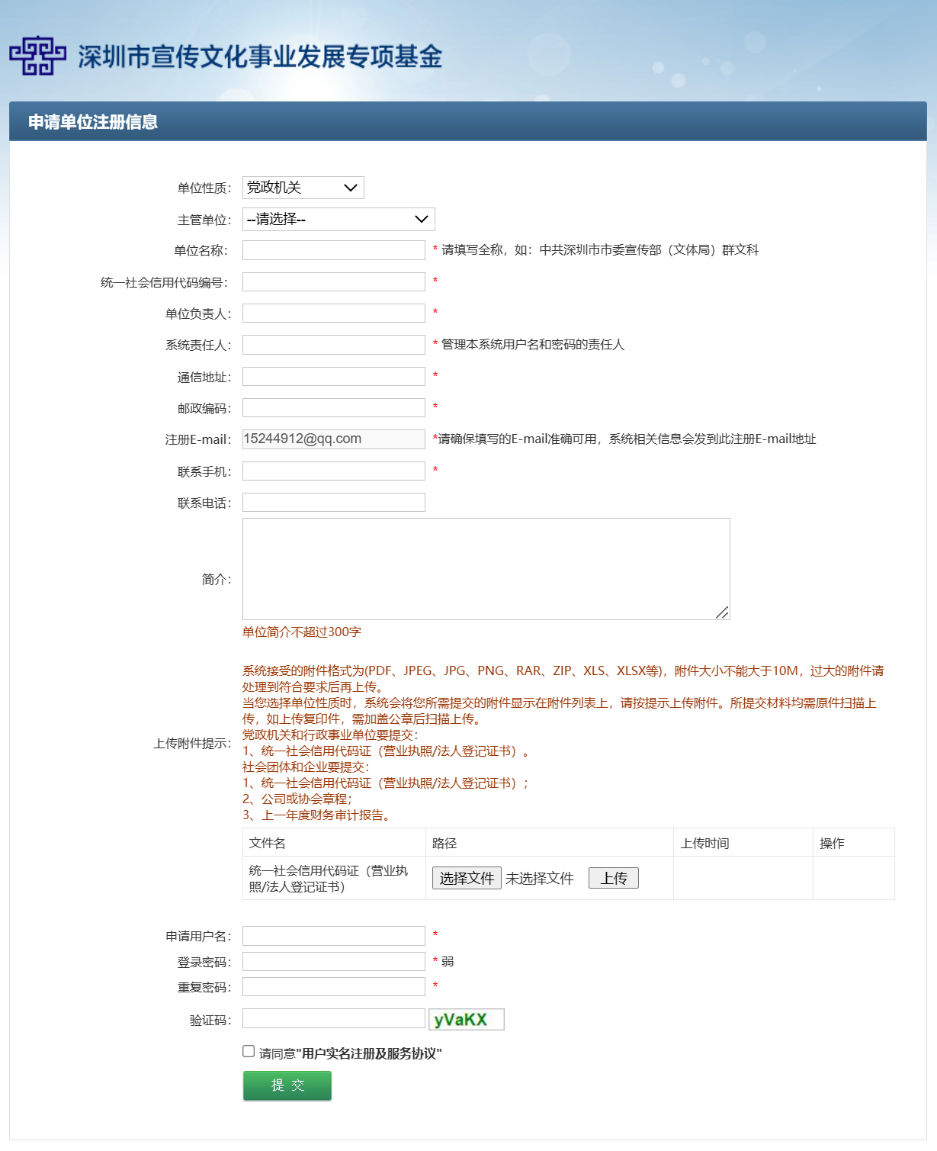
- 先选择单位性质，在如下分类中选择：党政机关、行政事业单位、社会团体、企业。不同性质单位填写表格内容不同。
例图中是“企业”性质单位的填写项目。
- 主管单位从下拉列表选择，列表中没有的可以填写其他。
- 单位名称必须填写注册全称。
- 统一社会信用代码由申报单位填写，部分党政机关和行政事业性质的单位如果没有统一社会信用代码，请填写上一级主管部门社会信用代码。
- 各申报单位及主管单位必须指定一个系统负责人，由该人和基金办对接工作，管理使用系统用户名。并对该用户名在系统内所作的操作负责。
- 联系电话建议填写系统责任人的手机号码，方便与其沟通。
- 用户名可以是单位简称，但是要规范明白，避免重名或是误会，用户名不符合规范的申请会被驳回。
- 单位简介不超过300字。
- 上传资料附件：只能上传的附件格式为(PDF、JPEG、JPG、PNG、RAR、ZIP、XLS、XLSX等)，附件大小不能大于10M，过大的附件请处理到符合要求后再上传。当您选择单位性质时，系统会将您所需提交的附件显示在附件列表上，请按提示上传附件。所提交材料均需原件扫描上传，如上传复印件，需加盖公章后扫描上传。
- 社会团体和企业要提交：
（1） 统一社会信用代码证（营业执照/法人登记证书）；
（2）公司或协会章程PDF盖章版；
（3）上一年度财务报告PDF盖章版（注册未满一年除外）。
- 党政机关和行政事业单位要提交：统一社会信用代码证（营业执照或法人登记证书）。
- 资料填写完毕后，点击“提交”按钮。
- 基金办工作人员在核实资料无误后，以E-mail方式通知申请人，此用户名生效。
注意：带*号的内容必填。

五、登录系统
项目申报单位在得到核准通知后（请注意查看注册时填报的邮箱），待工程师进行账号授权后，再以自己设定的用户名和密码登录系统。
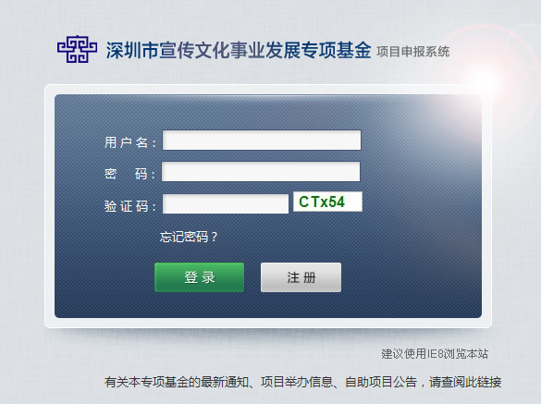
注意：将图片中的数字或是字母填写进验证码对话框，此举是为保障系统的安全性。密码需自行记录保存，若忘记密码需通过注册填报邮箱找回。文改处（基金办）无法查询各用户密码。

六、申报项目，填写项目资料
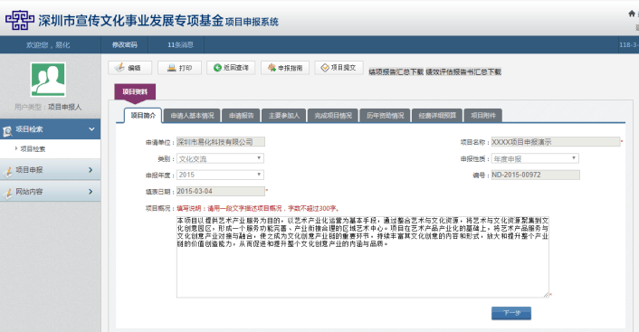
经注册后，主管单位和申报单位将自动出现，不须再次填写。
项目类别从以下类别中选择：
1.社科理论研究。包括哲学社会科学理论创新和课题研究、决策咨询、理论学习宣传、学术著作出版及全市性（含国际性）学术会议等；重点支持开展习近平新时代中国特色社会主义思想阐释和研究的项目。
2.文艺精品创作。包括文学、影视、舞台艺术、音乐、美术等领域的重大、主旋律精品创作和宣传推广。市场化、产业属性强的原创影视剧、舞台剧、出版物等创作生产由市宣传文化发展专项资金（文化产业方向）资助。
3.公共文化服务和公益性文化活动。包括提升城市文化内涵，满足广大市民日益增长的精神文化需求、便民惠民的文艺演出、展览展映、阅读推广、竞赛、艺术教育、非物质文化遗产保护和传承等活动，以及扩大城市影响力、提升深圳城市形象的文化交流活动等。市场化、产业属性强的文化活动由市宣传文化发展专项资金（文化产业方向）资助。
4.精神文明建设。包括文明培育、文明实践、文明创建、未成年人思想道德建设、网络文明建设等。
5.新闻舆论。包括围绕中心、服务大局的新闻宣传、专题宣传、对外宣传、网络宣传、媒体融合、新闻舆论阵地建设、队伍建设等。
6.社会宣传。包括社会主义核心价值观宣传推广、主题教育实践活动、社会环境宣传、国防和爱国主义教育等。
7.文化人才引进与培养。包括文化人才引进、培养、培训以及文艺名家宣传推广等。
8.其他公益性宣传文化事业的特殊需要。
项目概述文字应简洁准确，避免空话、套话。建议不少于300字，不超过500字。

七、申请人基本情况
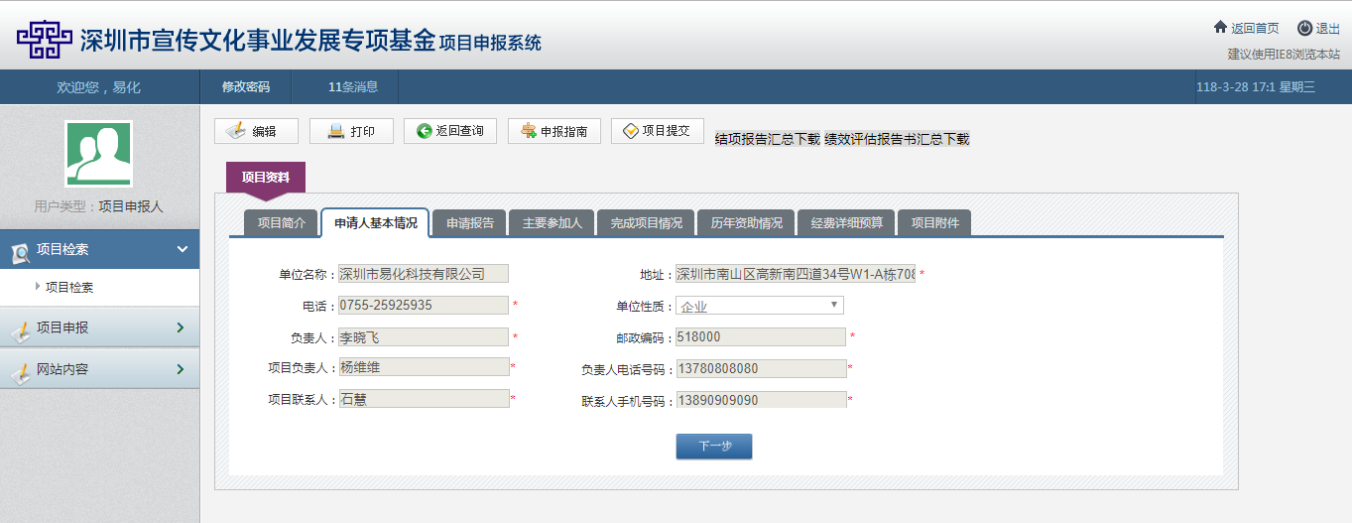
- 申请人基本情况包含：单位名称、地址、电话、单位性质、负责人、邮政编码、项目负责人及联系方式、项目联系人及联系方式。
- 注意：带*号的内容必填。

八、项目申请报告
- 填写项目申请报告，应简明扼要，内容包括：项目立项依据、意义；项目策划组织及实施方案介绍；项目可行性说明等。
- 可以以附件的形式提交项目相关文档。图片、音频、视频文件上传前请先压缩，节约上传时间和系统服务器空间。特别要求提交附件材料的项目必须上传附件提交。
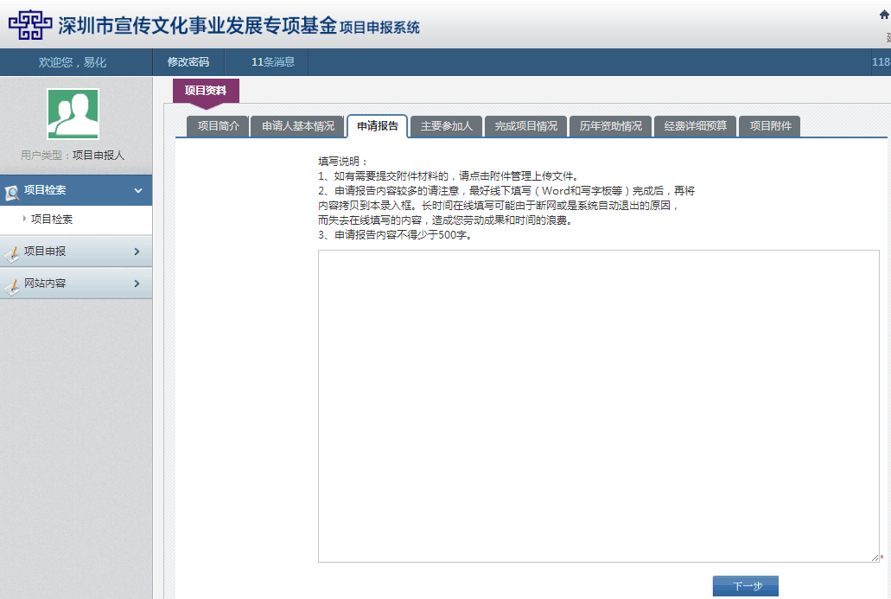
- 上传附件文档格式要求如下：
（1）文字表格文档，规定后缀名为：.doc、.xls格式的电子文档，或是可以为Word和Excel所兼容的格式文件。
（2）图形文档，规定后缀名为：.jpg、.jpeg、.png格式的电子文档。文档要进行压缩，原则上单个文档大小控制在1M以内，照片类图片建议不要超过200K。
（3）音频文档，规定后缀名为：.mid .aif .wma .mp3格式的电子文档，原则上单个文档大小控制在5M以内。
（4）视频文档，规定后缀名为：.mpeg .wmv . mp4 .swf格式的电子文档，原则上单个文档大小控制在5M以内。
（5）禁止上传.exe等格式的执行文件，或者是带有执行文件的压缩文件。
（6）电子文档上传前请务必将文档格式转换为规定格式的文档，并将文件压缩至合适大小。
4. 项目申请人填写此项目的预期成效，包括社会效益和经济效益两个方面。
5. 点击保存进入下一步。

九、项目主要参加人
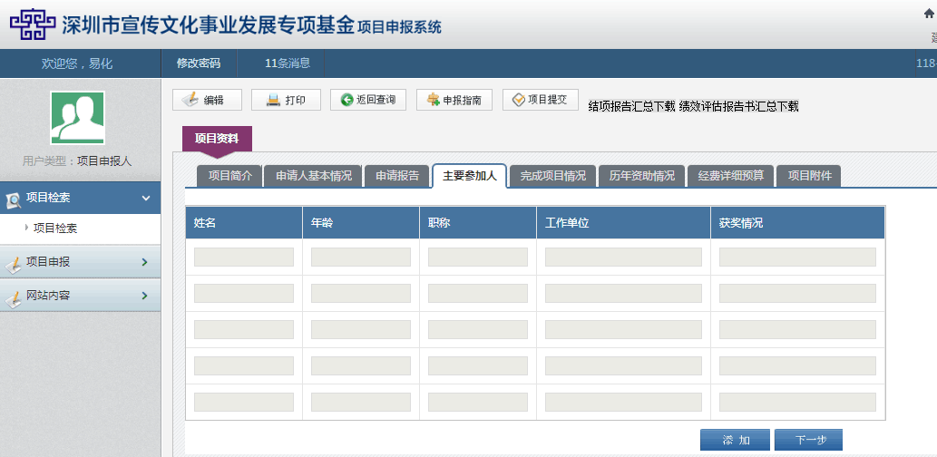
  - 项目参加者情况请填写详细全面。第一位为项目负责人。
  - 空行填写满后，点击“保存并继续”按钮，会增加新的空行，可继续填写。
  - 全部参加者资料填写完成后，点击“下一步”按钮。

十、完成项目计划
- 项目申请人根据项目情况制定完成计划，可以分为若干个阶段。项目申请人设定并填写每个阶段的名称、计划时间、预计费用和完成目标。基金办据此作为项目绩效考核的主要参照依据。
- 填写完成点击下一步。

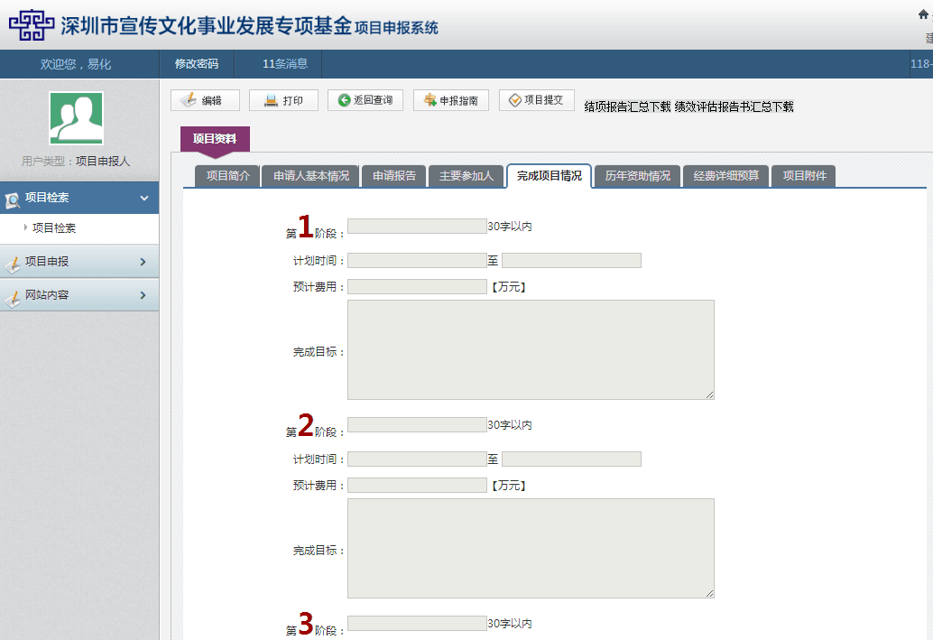

十一、本项目历年获资助情况
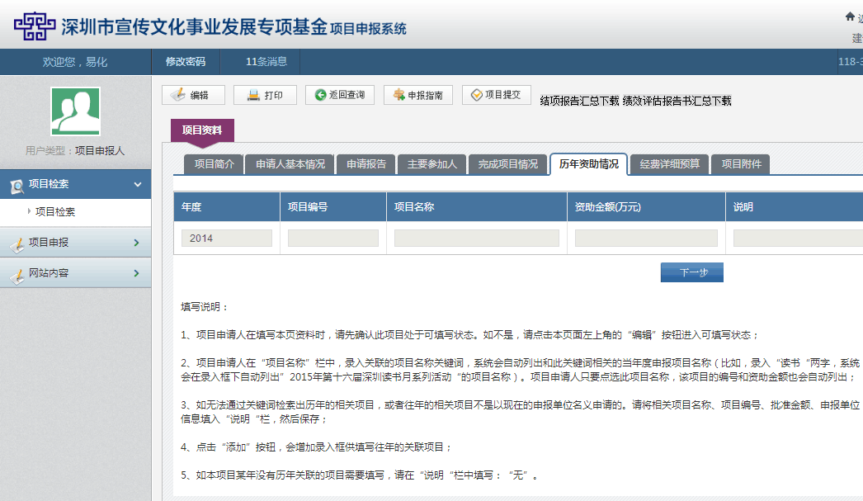
- 填写历年本项目获支持的情况。
- 空行填写满后，点击“保存并继续”按钮，会增加新的空行，可继续填写。
- 填写完毕，点击“下一步”按钮。
十二、经费详细预算
1. 要反映项目总体的预算，预算编制有关标准参照《深圳市宣传文化事业发展专项基金2026年度项目申报指南》《深圳市宣传文化发展专项资金项目财务管理细则（2025修订版）》有关要求。
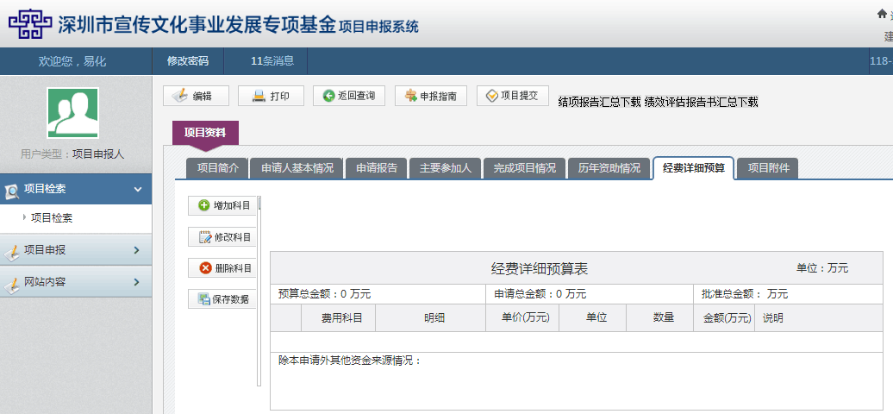
2. 点击“增加科目“按钮，打开费用录入页面，填写费用科目和明细。只需填写单价和数量，金额为系统自动计算所得。
3. 申报金额不得大于预算金额。
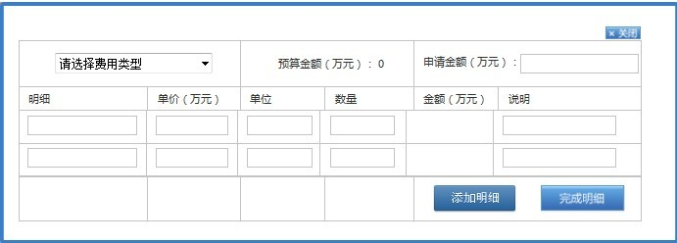
- 为鼓励项目多元化筹集资金，拓宽融资渠道。费用科目全部填写完成后，请填写除本申请外的其他资金来源情况说明，没有则写无。
- 预算表填写完毕，点击“项目提交”按钮，完成项目申请资料填写，等待项目审批结果。

十三、 项目附件
涉及如下情形的还应提交下述相关材料：
1.申报基金项目的社会组织/机构（包括企业、民办非组织等）须提交一份自评报告，详细真实列出申报优势，包括团队、组织、宣传等方面资源，已经或正在从事的有关项目情况，包括项目获得奖项、政府资助等，该报告将用于各阶段评审参考。
2.课题研究（纳入全市统筹的文化创新发展重大理论课题）申请报告中须包括：研究背景及意义、国内外有关同类课题的研究综述（包括本研究在该类研究中所处的地位和影响）、课题界定、创新点、研究内容、目标、方法、步骤、成果及呈现方式和课题组成员等。
3.文艺精品创作须报详细方案，包括承办机构情况以及原创作者、编剧、编曲、编舞、导演、主演等主创人员情况介绍。其中影视、戏剧作品类项目申请包括但不限于以下材料：项目策划书、完整剧本大纲和初稿、主创人员和主要演员信息及其他与申报项目相关的文字、图片、音像资料等。
4.展览展映需附展陈、宣传工作方案、部分展览作品照片和作品简要说明。
5.人才培养类项目申请材料必须包括：培养计划、培养方式、培养对象选择办法、教学方面的情况介绍等。

十四、 项目审批结果查询
项目通过审批后，将在深圳文化服务网发布年度项目资助计划公示，公示期为5个工作日。公示结束后，将通过基金申报系统发送基金项目审批结果通知，项目单位登录系统后点击“我的消息”一栏查看审批结果，或在注册填报邮箱中查看邮件。
